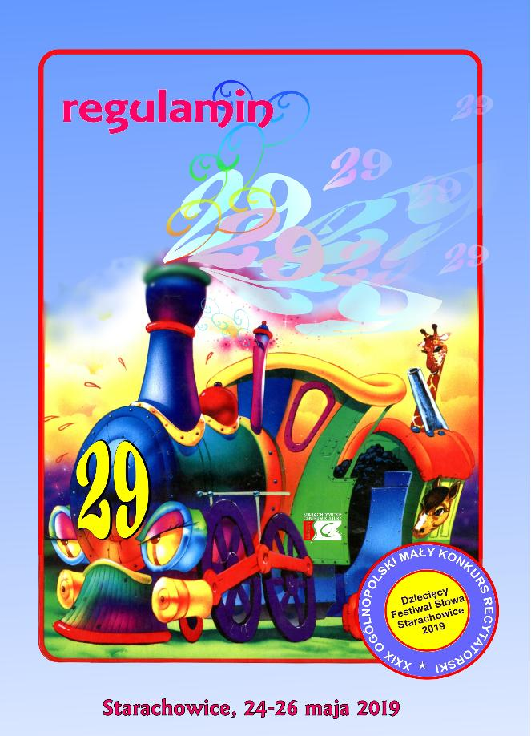

NAJMŁODSI RECYTATORZY
I ZAWSZE MŁODZI DUCHEM
INSTRUKTORZY I OPIEKUNOWIE
Za nami 28 edycji festiwalowej zabawy z „żywym słowem” i teatrem.
Przypomnijmy tych, którzy w ubiegłorocznym konkursie zdobyli KLUCZE DO TAJEMNIC WSZECHŚWIATA:
ZŁOTE KLUCZE do TAJEMNIC WSZECHŚWIATA:
Karol Ziaja z Dębicy
Anna Zoch z Buska Zdroju
Emil Ciesielski z Gorzowa Wielkopolskiego
Kamila Głutkowska z Zabrza
Maria Gładyś ze Skarżyska Kościelnego
Jeremiasz Mroczek ze Starachowic
Uczynimy wszystko, by udział w tegorocznym Festiwalu i Małym Konkursie Recytatorskim pozostawił Wam miłe wrażenia i wiele doznań estetycznych.
Zapraszamy serdecznie do Starachowic.
Organizatorzy
Starachowice, luty 2019 r.
REGULAMIN
I Organizatorzy:
- Starachowickie Centrum Kultury
przy współudziale:
- Wojewódzkiego Domu Kultury im. J. Piłsudskiego w Kielcach
- Miejskiego Centrum Kultury w Ostrowcu Świętokrzyskim
II Przebieg:
- W ramach Festiwalu odbędą się:
  - Etapy eliminacyjne na terenie kraju i w województwie święto-krzyskim w Ośrodkach Kultury miast powiatowych do końca kwietnia 2019 r.;
  - Eliminacje wojewódzkie w województwie świętokrzyskim
odbędą się:
– dnia 8 maja 2019 r. o godz. 10⁰⁰ – klasy 0-III;
o godz. 13⁰⁰ – klasy IV-VI i VII-VIII w Miejskim Centrum Kultury
w Ostrowcu Świętokrzyskim, Aleja 3 Maja 6 dla powiatów:
ostrowieckiego, opatowskiego, sandomierskiego, staszowskiego,
starachowickiego;
– dnia 7 maja 2019 r. o godz. 10⁰⁰ w Wojewódzkim Domu Kultury
im. J. Piłsudskiego w Kielcach z powiatów:
kieleckiego, koneckiego, skarżyskiego, jędrzejowskiego,
włoszczowskiego, pińczowskiego, buskiego, kazimierskiego
Finał XXIX Ogólnopolskiego Małego Konkursu Recytatorskiego
w Starachowicach odbędzie się w dniach 24 maja – 26 maja 2019 r.
- Oczekujemy, że uczestnicy Festiwalu zostaną wyłonieni spośród finalistów eliminacji regionalnych Małego Konkursu Recytatorskiego i laureatów innych lokalnych konkursów. Ostatecznej kwalifikacji winien dokonać organizator eliminacji wojewódzkich/regionalnych zgłaszając do Finału maksymalnie czterech uczestników.
- Zgłoszenia uczestników Finału wg załączonego wzoru należy dokonać w nieprzekraczalnym terminie do 10 maja 2019 r. na adres:
Starachowickie Centrum Kultury
ul. Radomska 21
27-200 Starachowice
tel. 041 274 65 25, fax. 041 274 61 10
e-mail: starsck@poczta.onet.pl , biuro@sck.org.pl
III Warunki uczestnictwa:
- XXIX Ogólnopolski Dziecięcy Festiwal Słowa i Mały Konkurs Recytatorski – Starachowice 2019 jest imprezą otwartą, skierowaną do dzieci i młodzieży szkół podstawowych, a także zespołów recytatorskich i teatralnych działających przy placówkach i instytucjach kultury.
- W ramach XXIX Ogólnopolskiego Małego Konkursu Recytatorskiego odbędą się dwa turnieje:
  - Turniej Recytatorski
  - Turniej „Wywiedzione ze słowa”
Repertuar uczestników obejmuje:
- w Turnieju Recytatorskim dwa dowolne utwory w całości lub fragmentach (dwa wiersze lub wiersz i fragment prozy) – czas prezentacji do 7 min.
- w Turnieju „Wywiedzione ze słowa” repertuar i forma wypowiedzi są dowolne (np. monolog, collage tekstów, łączenie słowa z dźwiękiem, ruchem, rekwizytem) – czas prezentacji do 10 minut.
W każdym przypadku pozostawia się dowolność wyboru repertuaru i układu prezentacji. Organizatorzy będą wdzięczni za ograniczenie w repertuarze lektur szkolnych.
IV Kryteria oceny, nagrody:
- Organizatorzy eliminacji i Finału powołują Rady Artystyczne, które dokonają oceny prezentacji w trzech kategoriach wiekowych:
  - uczestnicy klas 0 – III klasy SP
  - uczestnicy klas IV – VI SP
  - uczestnicy klas VII – VIII
- Rady Artystyczne będą oceniać według następujących kryteriów:
dobór repertuaru do możliwości wykonawczych uczestnika, interpretacja utworów, kultura słowa, ogólny wyraz artystyczny;
- Uczestnicy Konkursu otrzymują okolicznościowe dyplomy, a laureaci Finału nagrody w każdej kategorii wiekowej.
V Postanowienia końcowe
Uczestnicy zakwalifikowani do Finału Konkursu w Starachowicach opłacają akredytację w wysokości 100 zł od uczestnika i 150 zł od opiekuna/instruktora. Uczestników i opiekunów nie korzystających ze świadczeń bytowych (noclegi, wyżywienie) obowiązuje wpłata wpisowego w wysokości 30 zł od uczestnika i 30 zł od opiekuna. Wpłaty należy dokonać na konto:
Starachowickie Centrum Kultury
ING Bank Śląski o/Starachowice
nr 34 1050 1432 1000 0005 0040 4033
z dopiskiem: „Festiwal Słowa”, nazwisko uczestnika i opiekuna
Uczestnikowi powinna towarzyszyć tylko jedna osoba dorosła (instruktor lub opiekun).

Eliminacje dla miasta Kielce i powiatu kieleckiego odbędą się 25 kwietnia 2019 roku w Wojewódzkim Domu Kultury im. J. Piłsudskiego w Kielcach
o godz. 10^{00.}
Zakwalifikowanie do udziału w eliminacjach uczestników z terenu powiatu kieleckiego, tylko na podstawie protokołów eliminacyjnych niższego szczebla!
Karty uczestników i protokoły należy przesłać do 19 kwietnia 2019 roku na adres:
Wojewódzki Dom Kultury im. J. Piłsudskiego
ul. Ściegiennego 2
25-033 Kielce, skr. poczt. nr 5
Z dopiskiem MOKR - DDK
Lub faksem na numer: (041) 361 83 81
Szczegółowe informacje pod numerem (041) 365 51 34, Dział Dziedzictwa Kulturowego, Hubert Guza

